РЕКОМЕНДАЦИИ ДЛЯ РОДИТЕЛЕЙ
Дорогие мои помощники, творческие и рукодельные родители сказочных детей!
Предлагаю Вам интересную тему для самостоятельной совместной работы с детьми дома. Стоит только начать и идеи не закончатся.
Мы вместе с ребятами планировали подробно изучить тему «Птицы». К сожалению, мы не успели этого сделать. В апреле отмечался международный день птиц, поэтому предлагаю Вам самостоятельно организовать дома «птичью неделю». Вы можете вместе с детьми смастерить для прилетающих пернатых кормушки, скворечники и приготовить угощение. С помощью Дня птиц мы воспитываем доброе отношение к природе родного края. Вы сможете развесить свои поделки под окнами квартиры, на даче, на балконе или в других местах, где малыши смогут их увидеть из окна квартиры или дома, понаблюдать за весенним щебетанием птиц, слетевшихся к новому угощению.
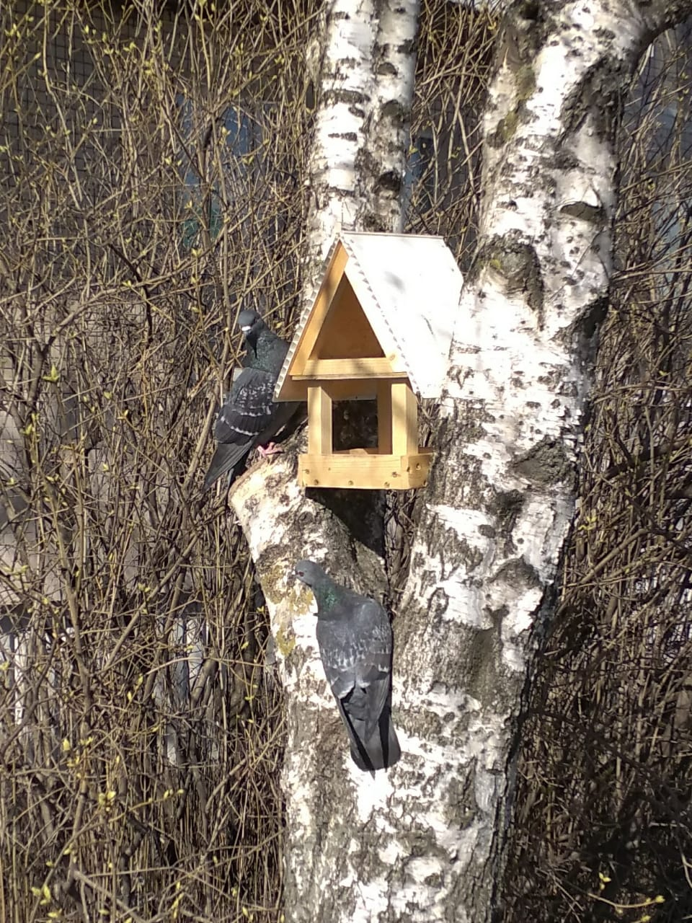
#СИДИМДОМА, но не забываем проявлять заботу о братьях наших пернатых.
Предлагаю Вам приготовить угощение для птиц. Вам понадобится: желатин, любая крупа (можно даже с истекшим сроком годности) и формочки без дна, которые можно сделать самостоятельно из любого бросового материала (коробочки из под детского сока, коктейля) или ненужных формочек для печенья.
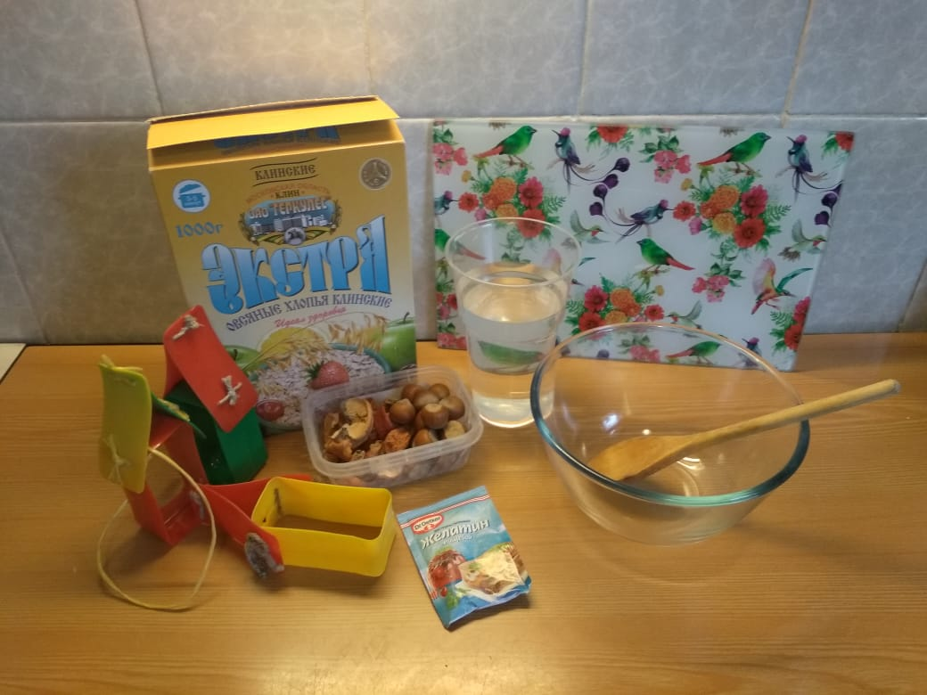
Заливаем желатин водой по инструкции, всыпаем в него крупу (у меня вошло примерно 400г овсянки), можно побаловать птиц и добавить в полученную кашку семечки, изюм, измельченные орехи или сухофрукты, а может быть у Вас есть мюсли? – Годится!
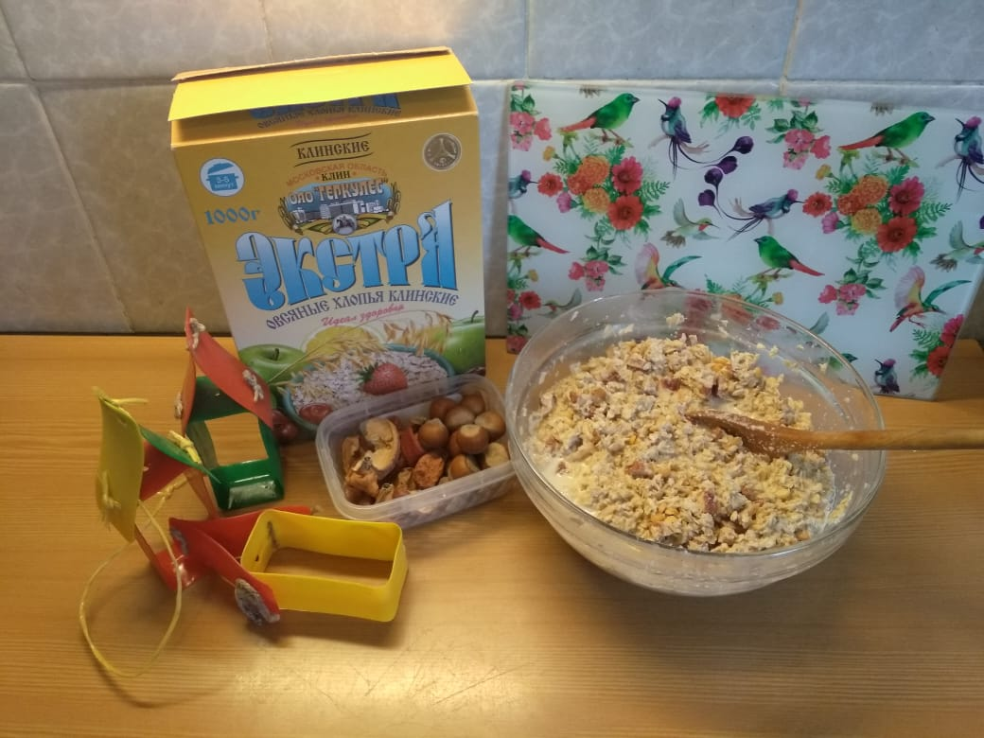
Замешиваем густую кашу так, чтобы в ней ложка стояла, даем немного набухнуть и заполняем ею формочки.
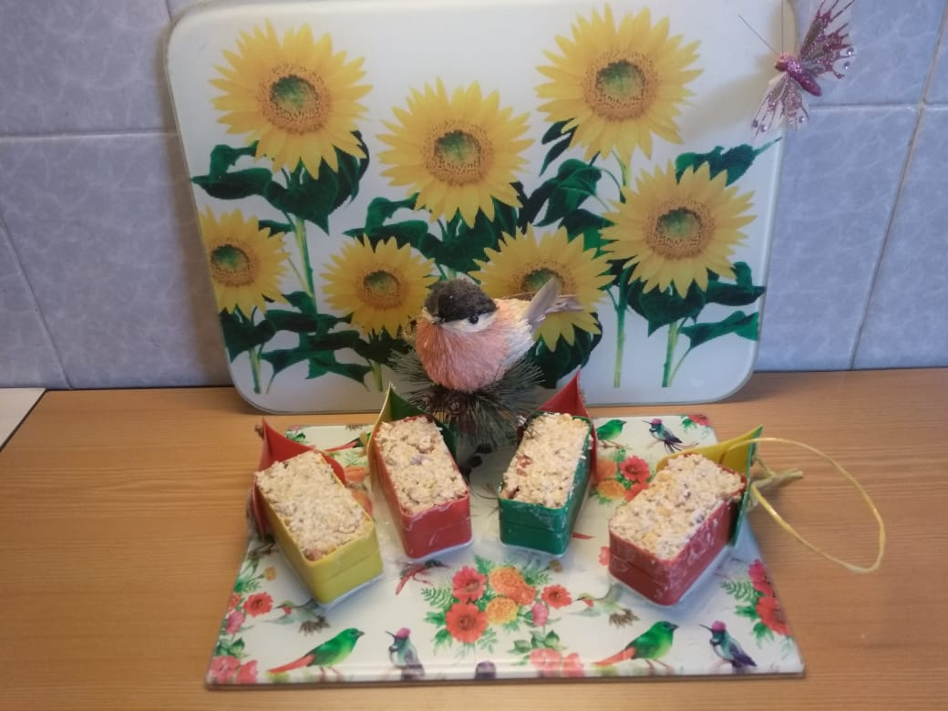
Поставьте готовое угощение на несколько часов в холодильник для того, чтобы желатин застыл. Вынимайте. Можно развесить в любом удобном для Вас месте.
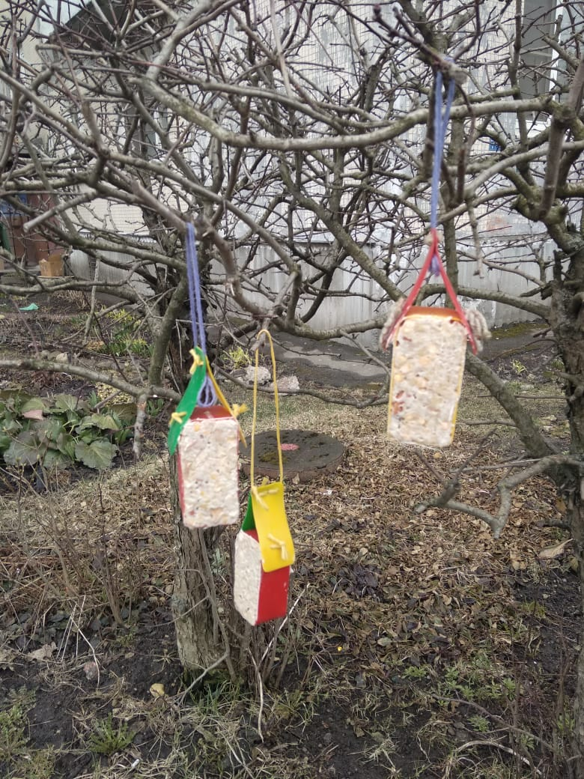
ЕЩЕ КОЕ-ЧТО. КОНЕЧНО ЖЕ – ОРИГАМИ!
Смастерите с детьми фигурки птиц. Вы можете использовать обычную белую бумагу или даже странички из школьных тетрадей, а потом раскрасить полученных птиц разными цветами, превратив их в птиц нашего края или в сказочных персонажей. А может быть по ходу Вашего творческого занятия с ребенком, Вам в голову придут необычные идеи украшения птичьих фигурок. Прислушайтесь к детям, они наверняка придумают нечто фантастическое. С помощью полученных птичьих фигурок Вы можете сделать аппликацию, открытки, плакат, развесить птичек по дому или придумать и показать театрализованное представление.
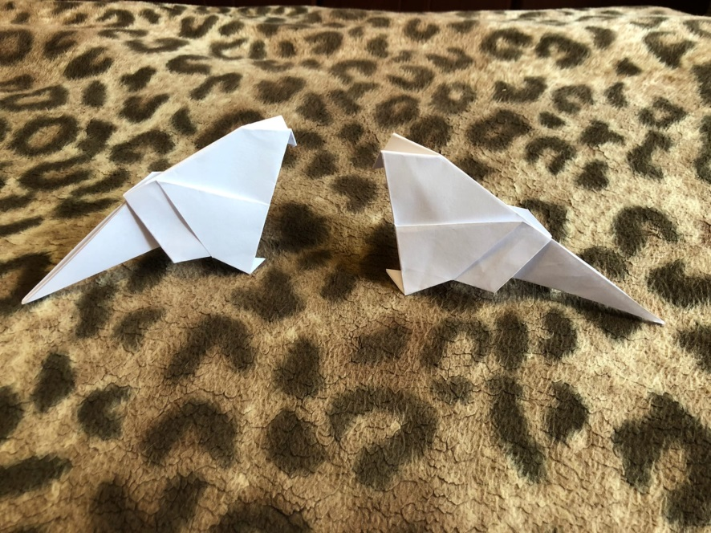
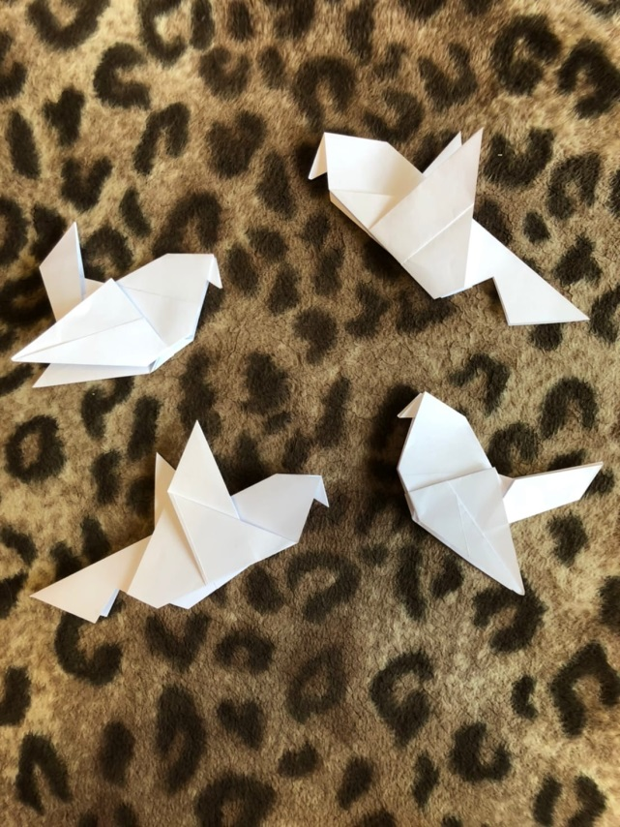
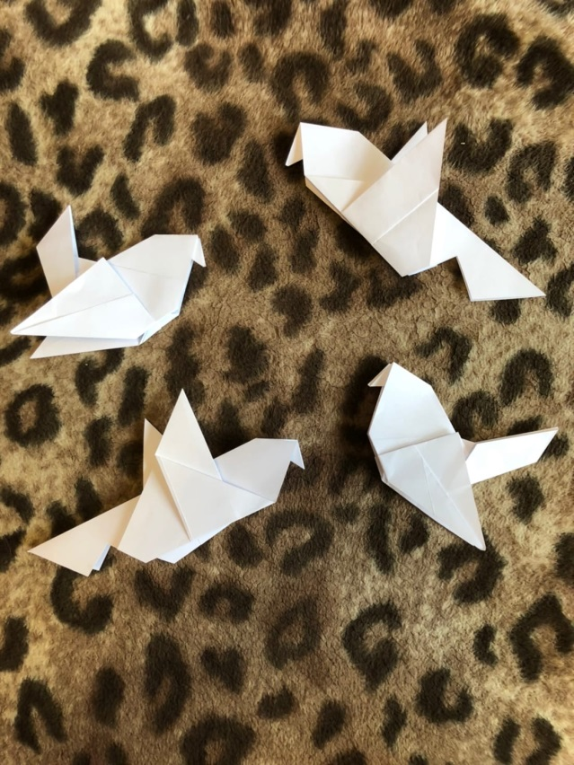

Вот несколько идей Вам в помощь.
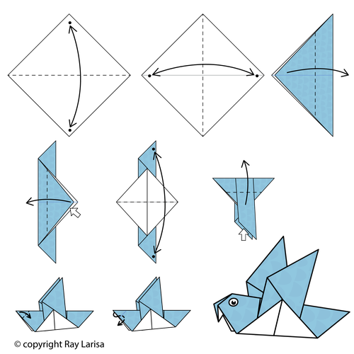

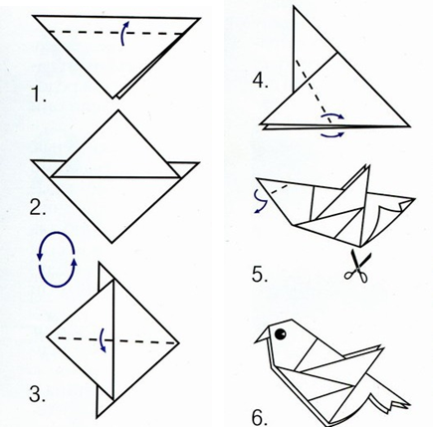
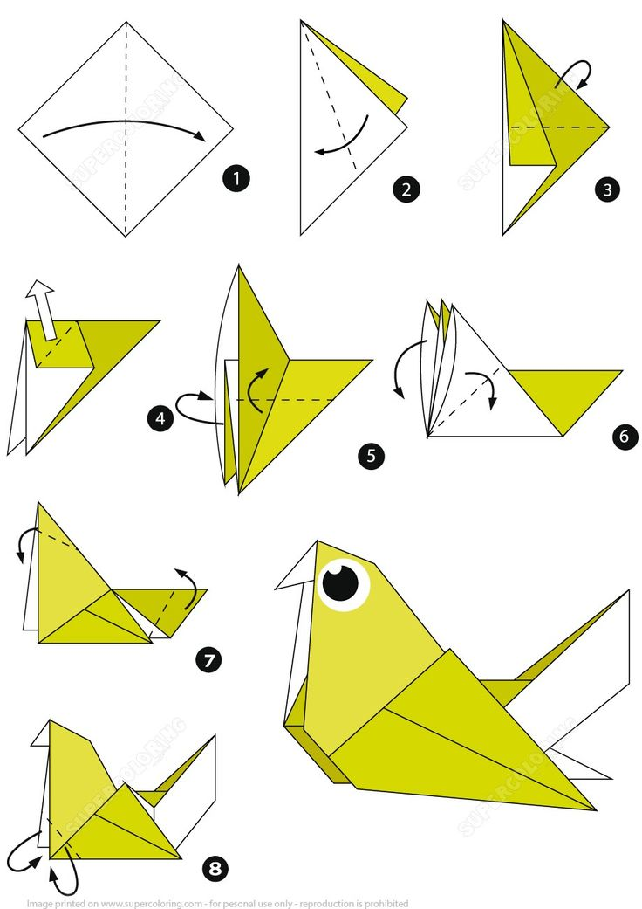

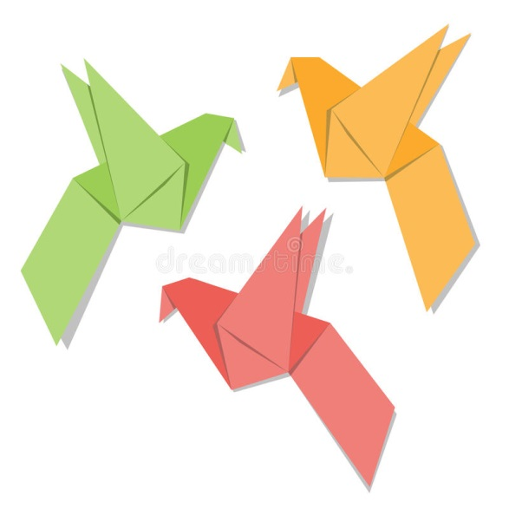
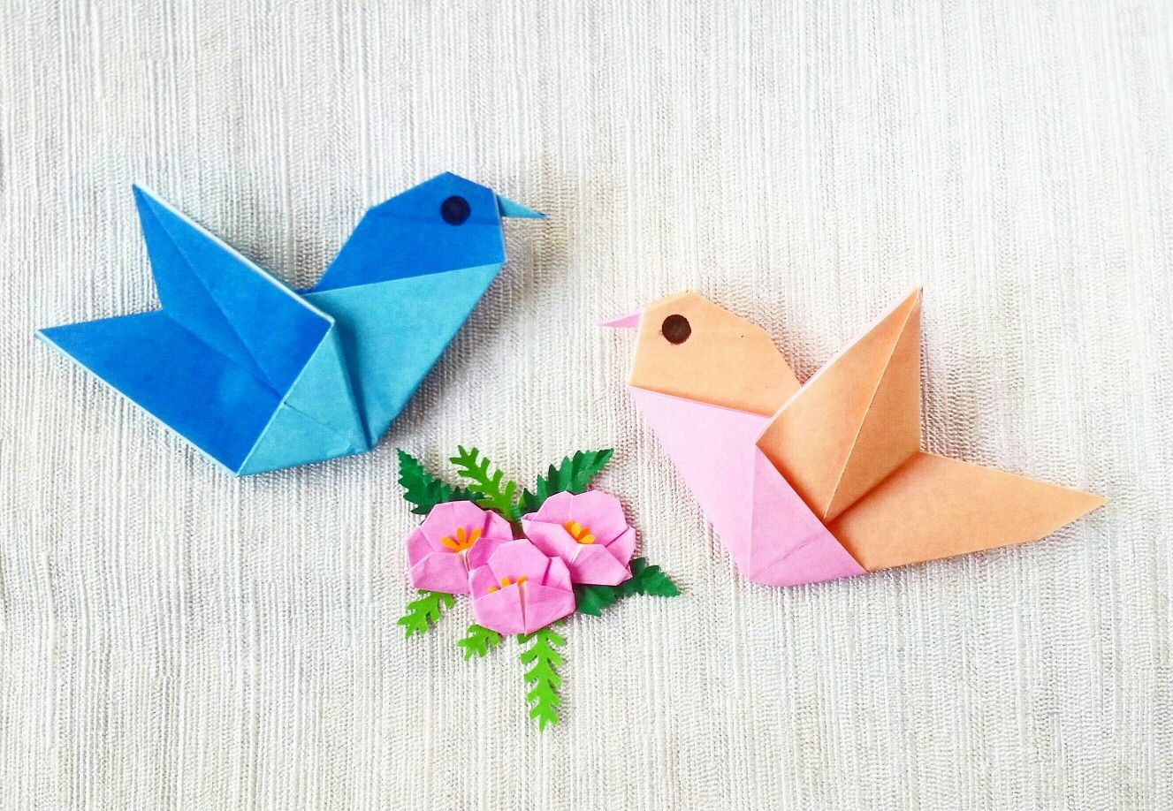
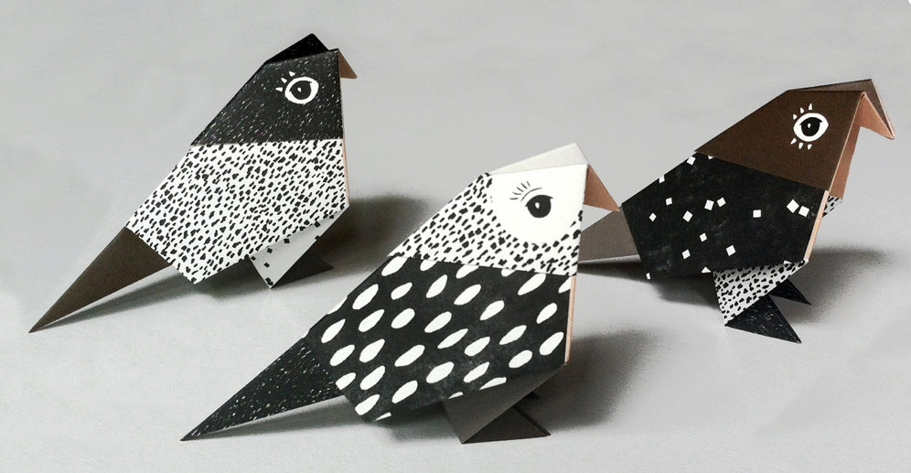

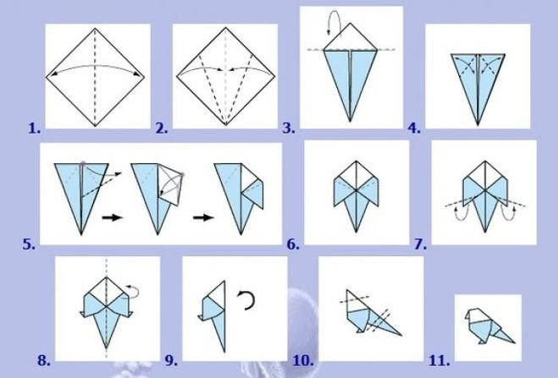
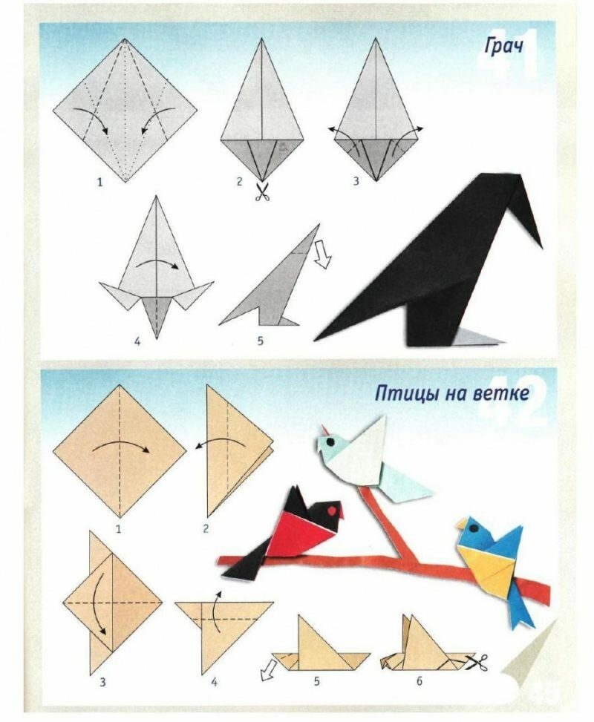

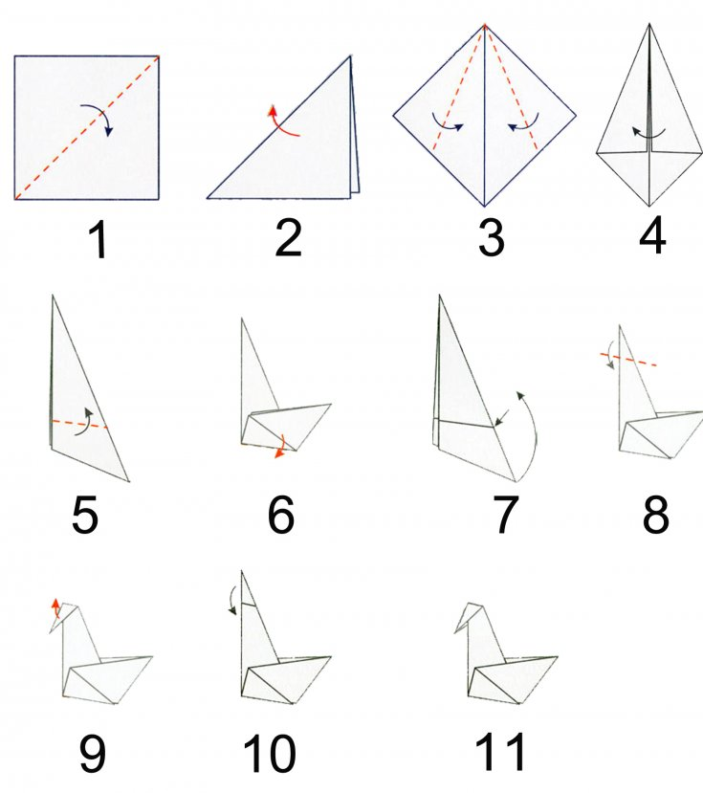

Познакомьте детей с пословицами, поговорками, загадками и стихами о птицах.
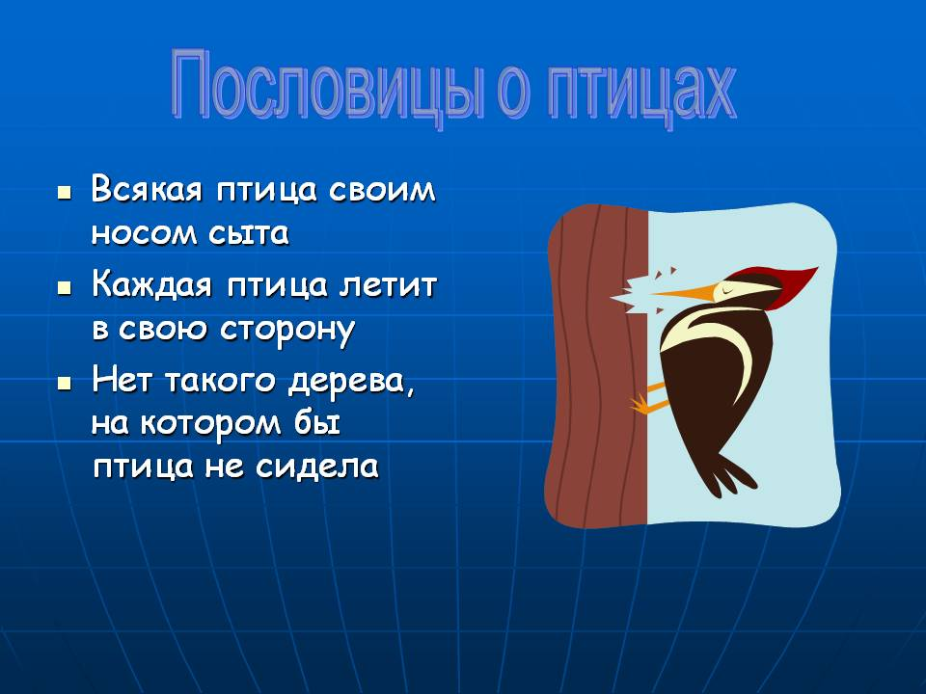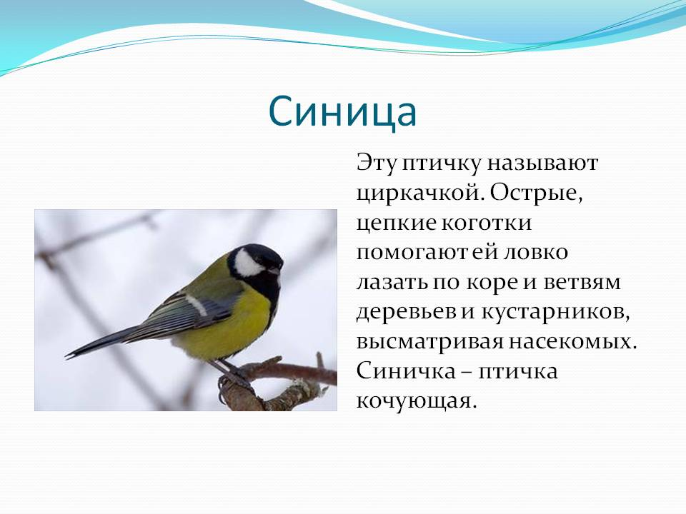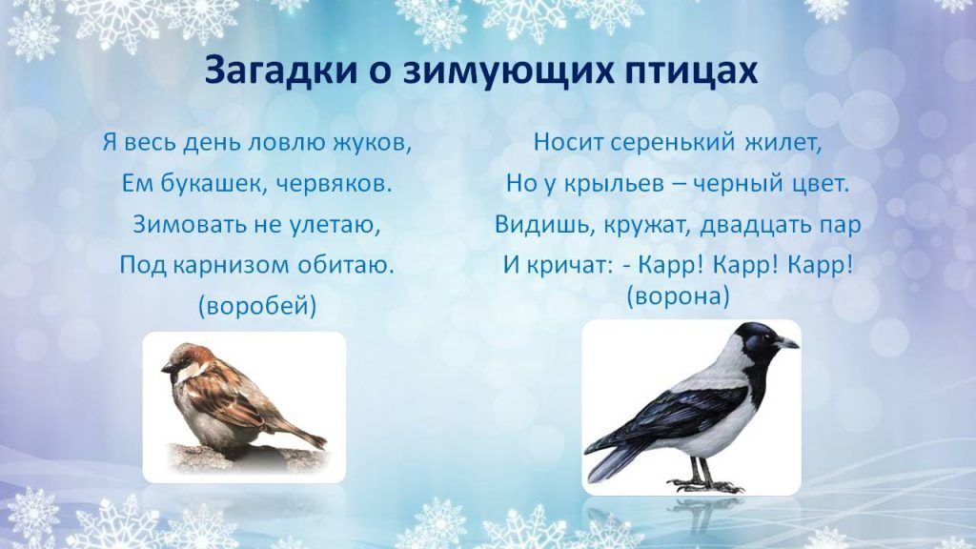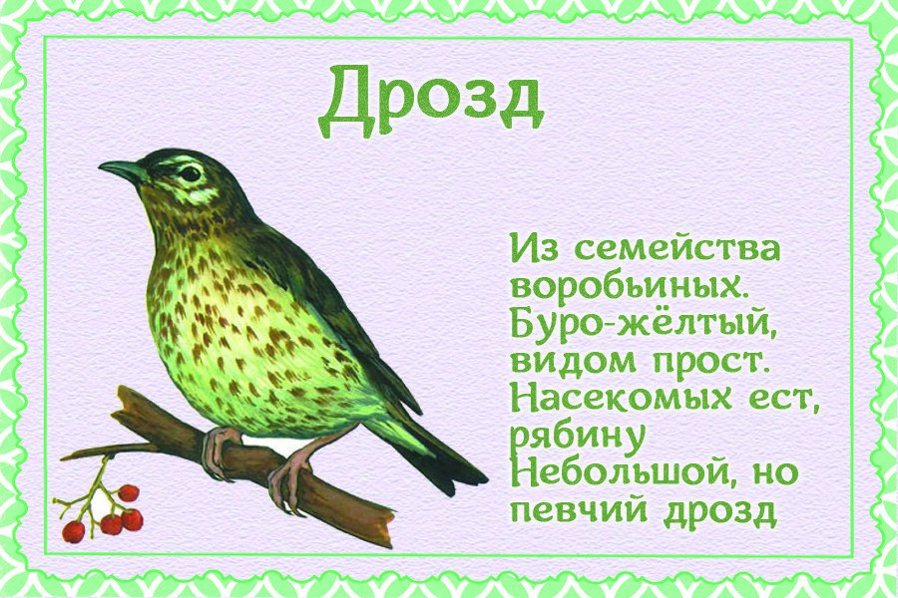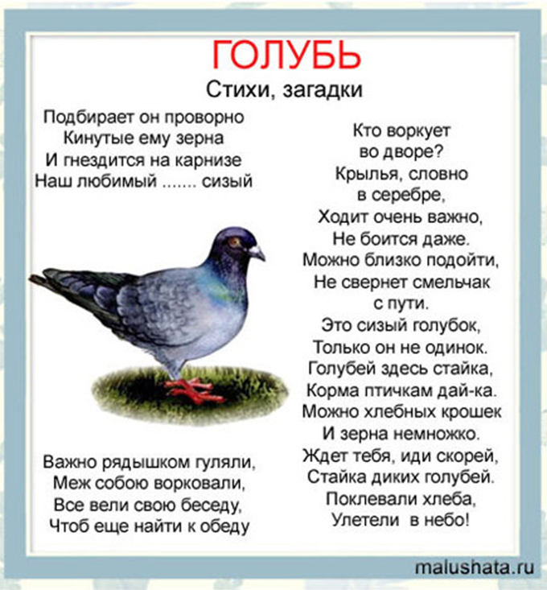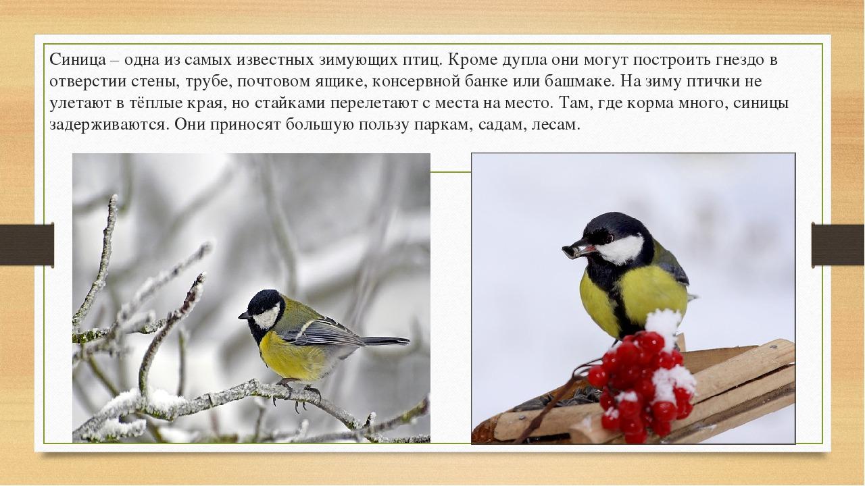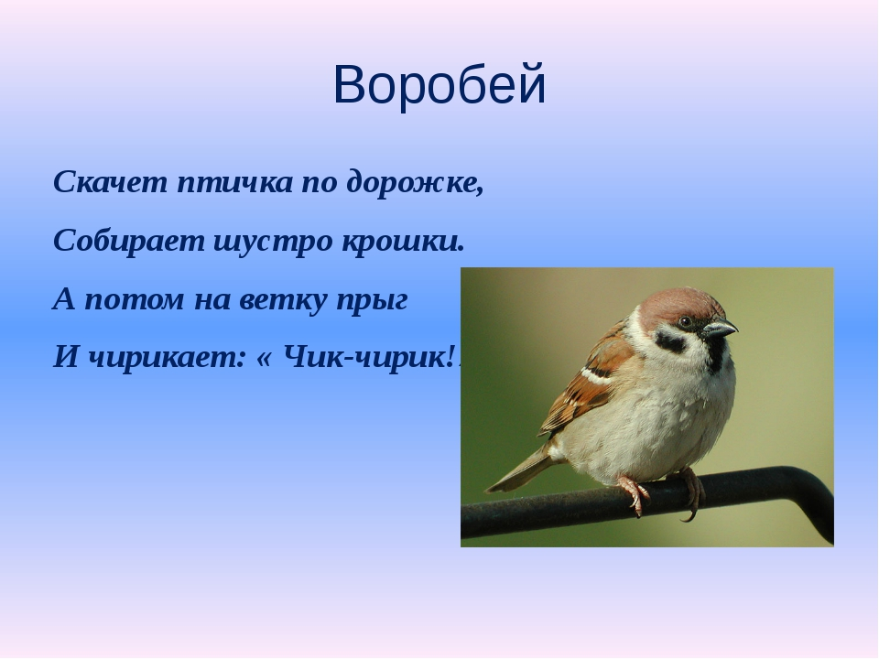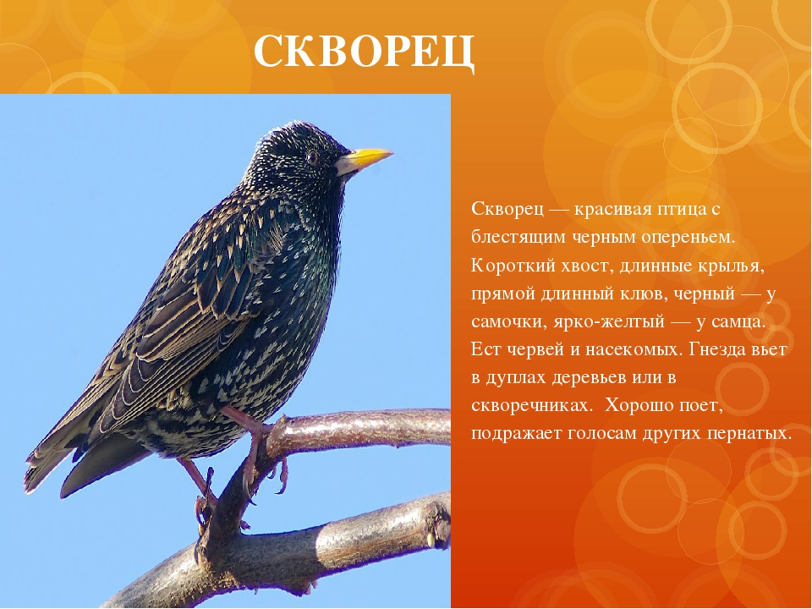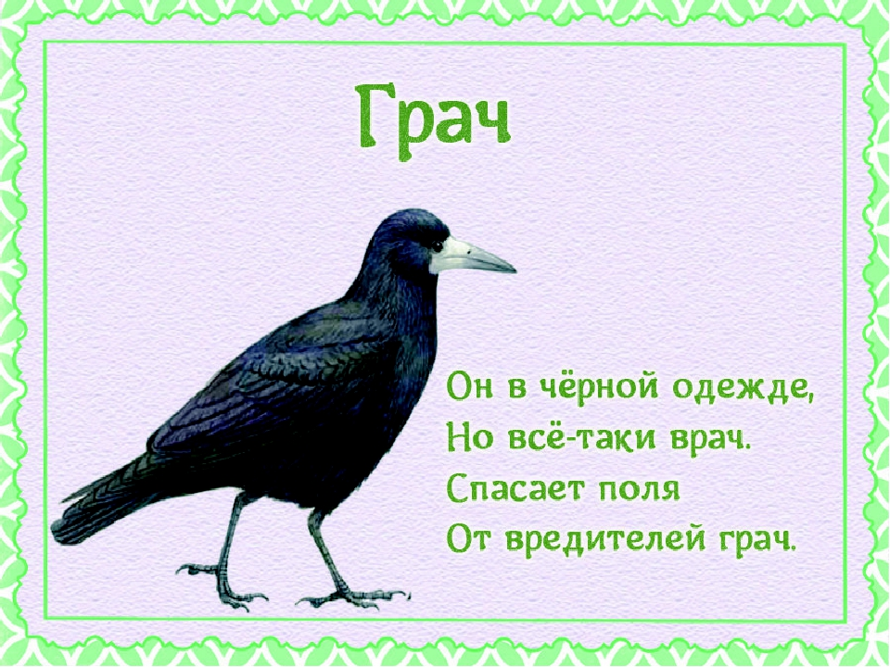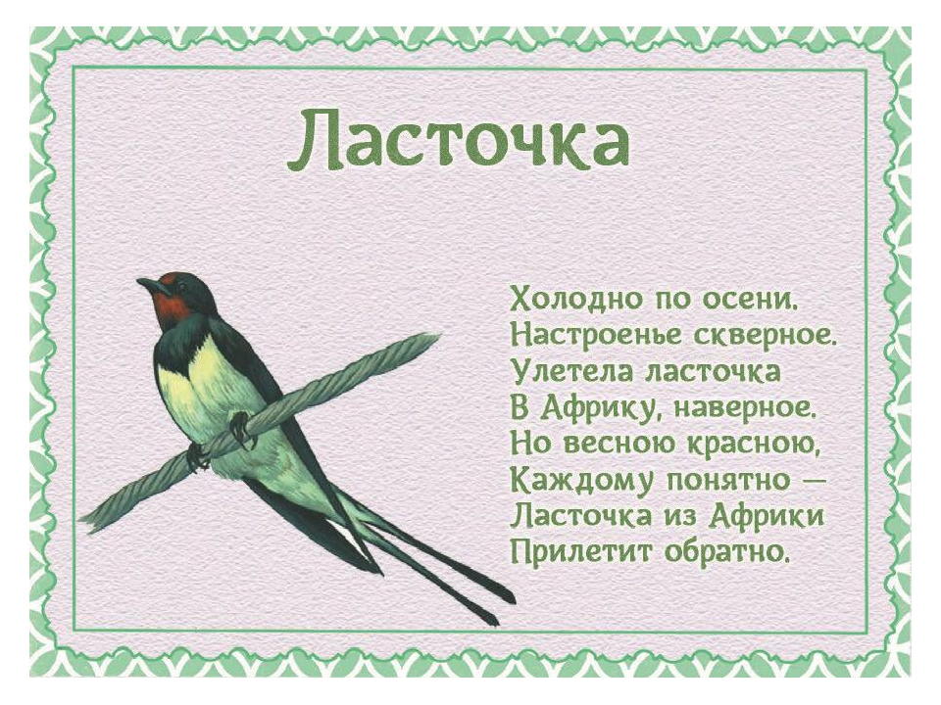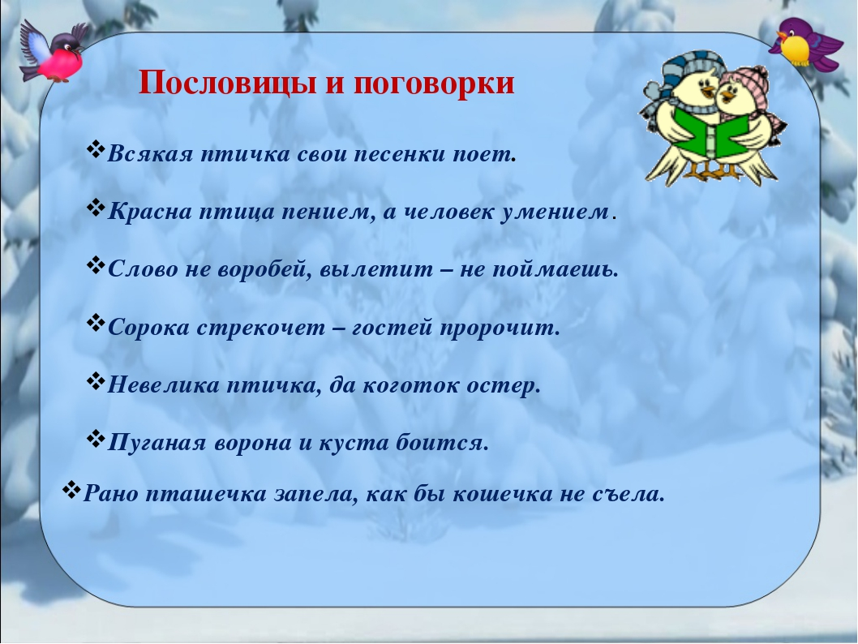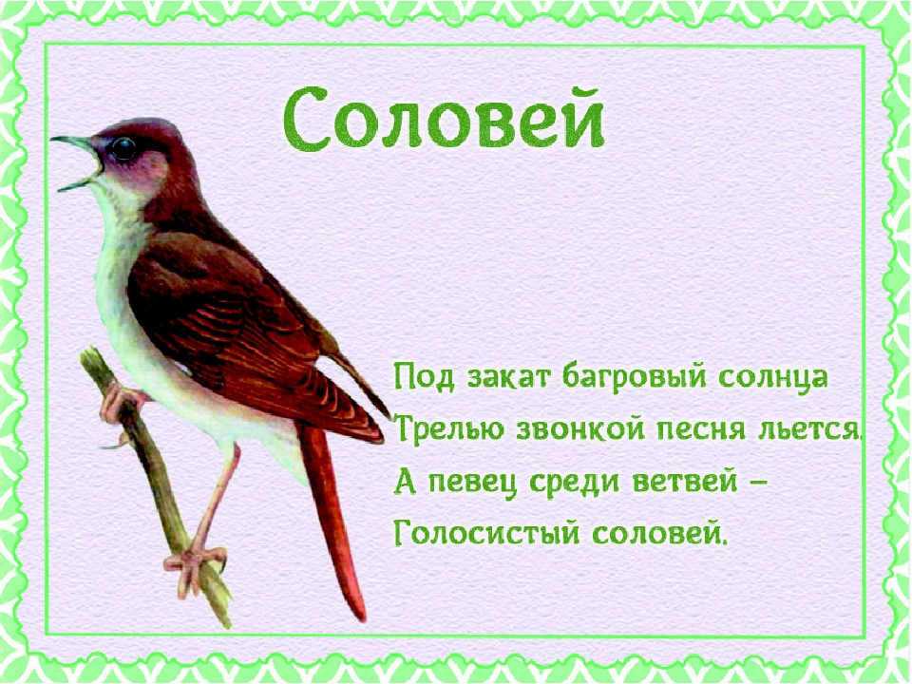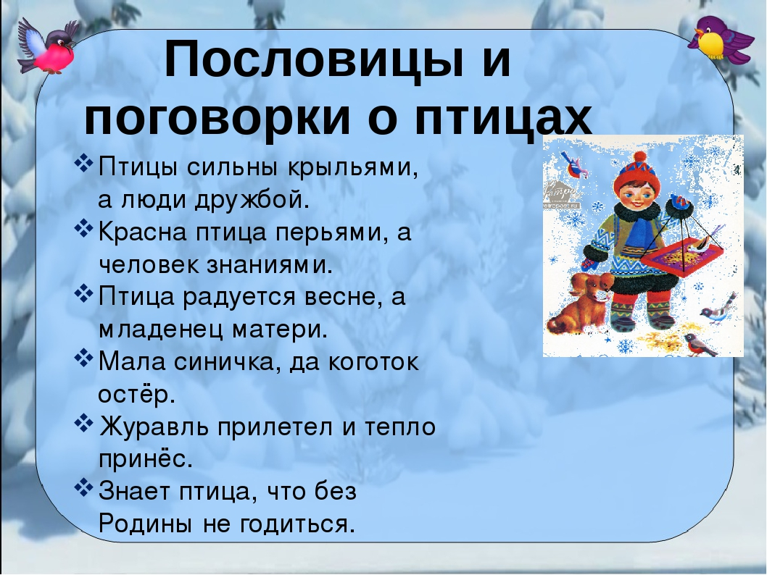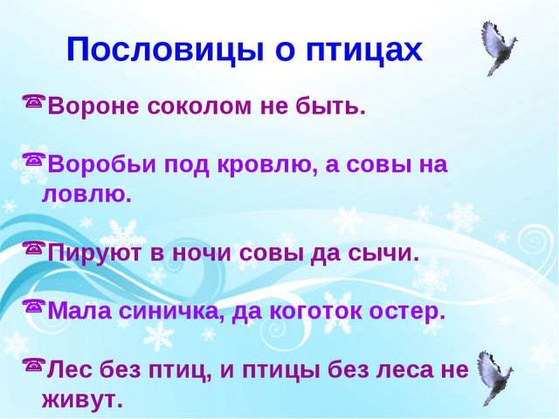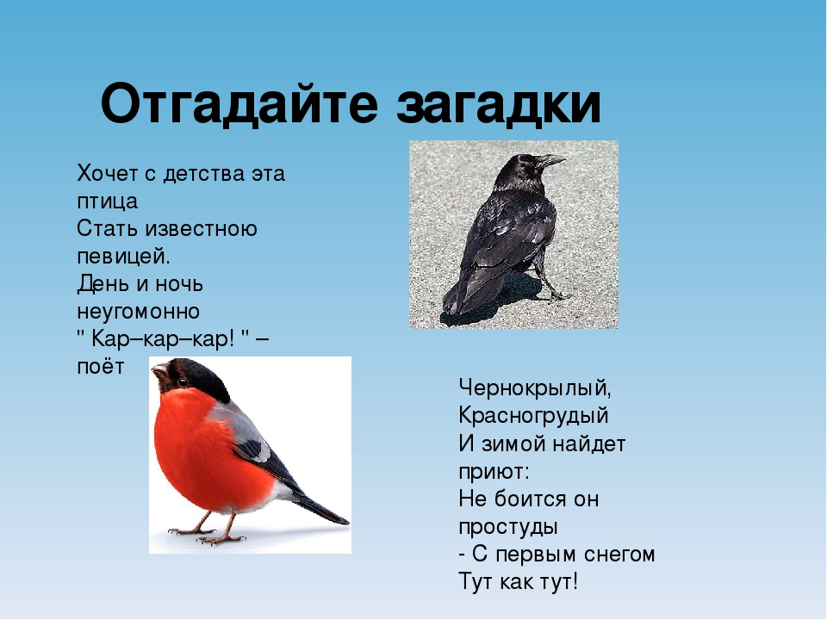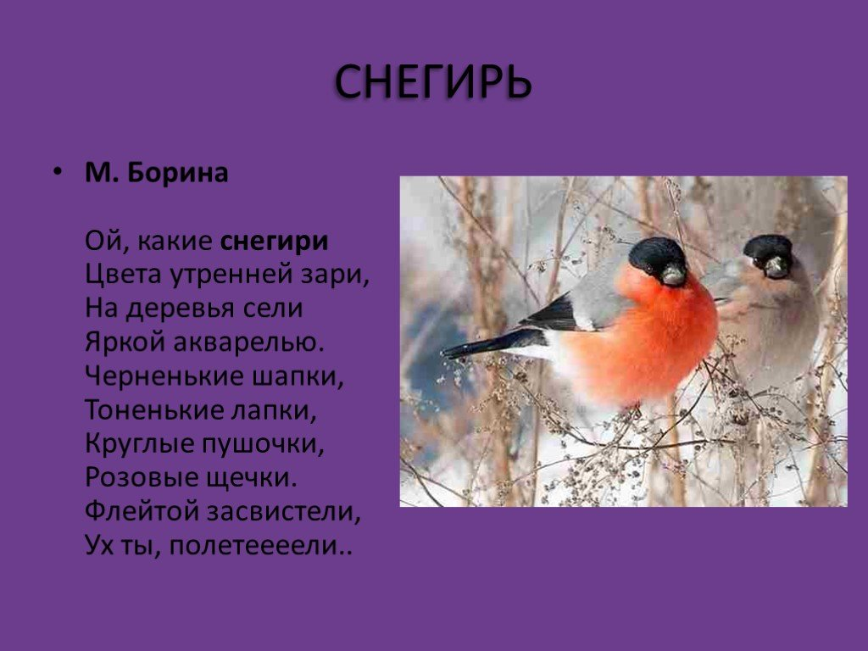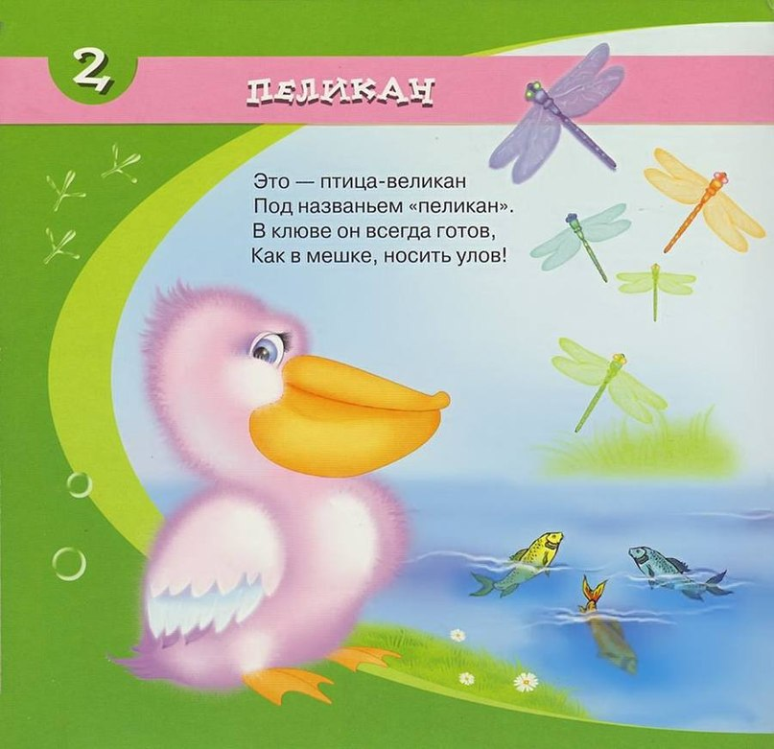

А вот такую газету мы начали делать с ребятами к Международному дню птиц.
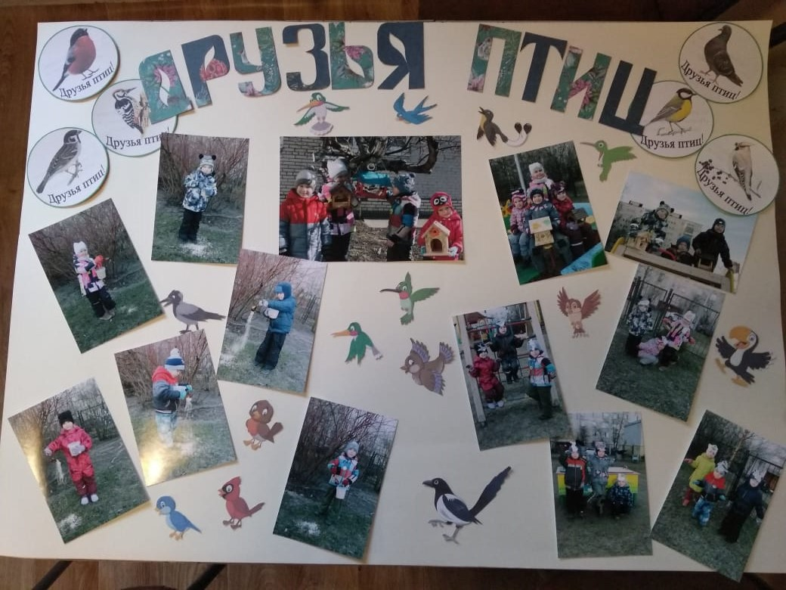

УДАЧИ В ВАШИХ ТВОРЧЕСКИХ ЗАМЫСЛАХ!!!

